|  |
| --- |
| Министерство образования Республики Беларусь  УО «Полоцкий государственный университет им. Ефросинии Полоцкой» |

|  |  |
| --- | --- |
|  | Факультет информационных технологий  Кафедра технологий программирования |

|  |
| --- |
| ОТЧЕТ |
| **к лабораторной работе №1**  **Дисциплина**: «Программирование для Интернет» |

|  |  |
| --- | --- |
| Выполнил: | Студент группы 19-ИТ-2  Гилимович А.Н. |

|  |  |
| --- | --- |
| Проверил: | Преподователь  Виноградова А.Д. |

|  |
| --- |
| Полоцк, 2022 г. |

**Цель работы:** ознакомиться с HTML

**Задание.**

Разработать сайт в соответсвии с методичсекими указаниями.

**Ход работы**

После выполнения всех заданий, получилась следующая структура лабораторной работы.

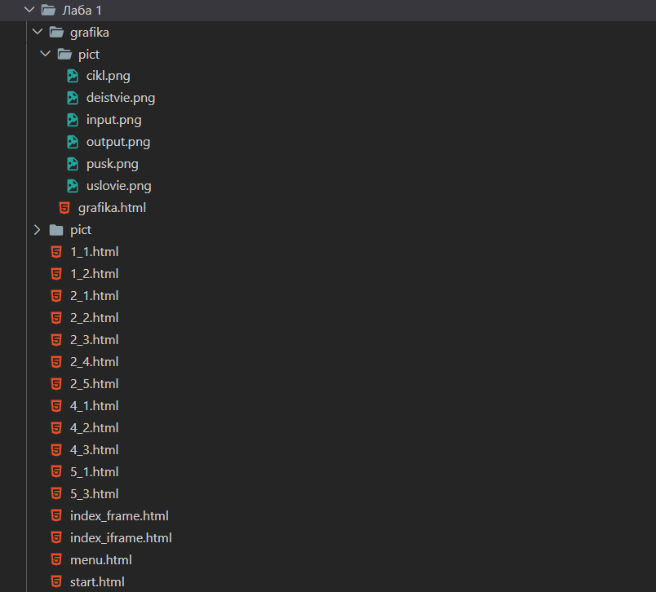

Рисунок 1 – структура лабораторной работы.

Страртовая страница 5_3.html в ней находятся ссылки ко всем остальным файлам.

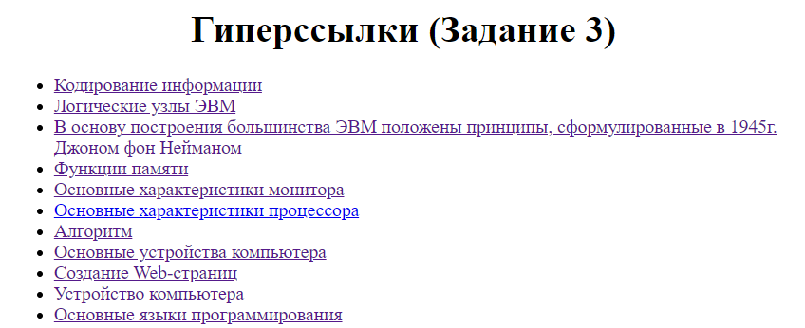

Рисунок 2 – вид начальной страницы.

Лимтинг 1 – 5_3.html

<html>

<head>

<title>Гиперссылки (Задание 3)</title>

</head>

<body>

<h1 align="center">

Гиперссылки (Задание 3)

</h1>

<ul>

<li><a href="./1_2.html">Кодирование информации</a></li>

<li><a href="./2_1.html">Логические узлы ЭВМ</a></li>

<li><a href="./2_2.html">В основу построения большинства ЭВМ положены принципы, сформулированные в 1945г. Джоном фон Нейманом</a></li>

<li><a href="./2_3.html">Функции памяти</a></li>

<li><a href="./2_4.html">Основные характеристики монитора</a></li>

<li><a href="./2_5.html">Основные характеристики процессора</a></li>

<li><a href="./grafika/grafika.html">Алгоритм</a></li>

<li><a href="./4_1.html">Основные устройства компьютера</a></li>

<li><a href="./4_2.html">Создание Web-страниц</a></li>

<li><a href="./4_3.html">Устройство компьютера</a></li>

<li><a href="./5_1.html">Основные языки программирования</a></li>

</ul>

</body>

</html>

Все остальные страницы создавались похожим образом в соответсвии с хаданием.

**Вывод:** ознакомились с основами HTML и создали сайт в соответсвии с методическими указаниями.